



　　　　　平成28年度第２回　高知県産業振興計画

　　　　　フォローアップ委員会水産業部会

日時：平成29年１月16日（月）13:30～16:00

場所：オリエントホテル高知「松竹の間」

〒780-0861　高知県高知市升形5-37

TEL：088-822-6565

1　開会

2　水産振興部長挨拶

3　１　開会

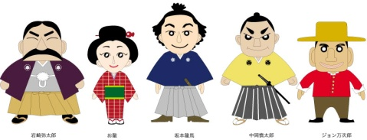

本気で実行！産業振興計画

２　議事

（１）第３期産業振興計画＜水産業分野＞の平成28年度の進捗状況等

　　　①　各産業分野で掲げた４年後の目標達成に向けた確認 　【資料１】

　　　②　平成28年度の進捗状況等　　　　　　　　　　　　　【資料２】

（２）第３期産業振興計画＜水産業分野＞の平成29年度の改定のポイント（案）

　　　　　　　　　　　　　　　　　　　　　　　　　　【資料３】

　（３）その他

３　閉会

<配付資料>

　【資料１】　各産業分野で掲げた４年後の目標達成に向けた確認資料＜水産業分野＞

【資料２】　産業成長戦略の平成28年度の進捗状況＜水産業分野＞

　【資料３】　産業成長戦略の平成29年度の改定のポイント（案）＜水産業分野＞

　　　　　　　（展開イメージ、体系図、重点施策図、新規・拡充項目の線表）